Артикуляционная гимнастика в стихах.
Артикуляционная гимнастика для дошкольников – это специальный комплекс упражнений, который помогает дошкольникам укрепить многочисленные мышцы артикуляционного аппарата, в частности, жевательные, глотательные и мимические.
В комплекс артикуляционной гимнастики для дошкольников входят упражнения для нёба, языка и губ, а также упражнения, направленные на улучшение произношения звуков речи. Целью такой логопедической гимнастики является – помощь в выработке определённых движений и положений речевых органов для правильности звукового произношения.

Рекомендации по проведению артикуляционной гимнастики : 1) логопедическую гимнастику нужно проводить каждый день;
2) каждое из гимнастических упражнений выполнять с периодическим повторением (5-7 раз);
3) так называемые, статические упражнения, которые выполняются в одном положении артикуляционной позы, следует выполнять каждую по 10-15 секунд;
4) при составлении комплекса артикуляционной гимнастики, следует выбирать упражнения с разными степенями сложности и выстраивать занятия по методу от простого упражнения к сложному. Лучше всего будет процесс обучения построить в форме игры;
5) ежедневно нужно повторять предыдущие упражнения и добавлять одно новое. В случае если ребёнок не справляется с выполнением одного из заданий, вводить новое на данном этапе не стоит до тех пор, пока усилия ребёнка не увенчаются успехом;
6) гимнастику следует выполнять в сидячем положении, потому как в данной позе у ребёнка выпрямлена спина, а ноги и руки расслаблены;
7) во время занятий ребёнок должен видеть мимику лица родителей, а также своё лицо, чтобы видеть все свои движения в процессе обучения. Именно поэтому лучше всего артикуляционную гимнастику для дошкольников проводить перед зеркалом.
Артикуляционную гимнастику для дошкольников лучше проводить в игровой форме. Для этого хорошо подходят малые стихотворные формы. Артикуляционная гимнастика в стихах – это не только повышение интереса ребёнка к конкретному упражнению, но и отсчет времени и определение ритма выполнения упражнения.
«Улыбочка-хоботок»
«Улыбка» - Удержание губ в улыбке. Зубы не видны.
«Хоботок» - Вытягивание сомкнутых губ вперёд.
Улыбайся народ,
Потом губы – вперёд!
И так делаем раз шесть.
Всё! Хвалю! Начало есть!
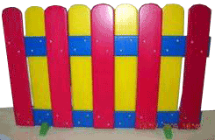 | «Заборчик»  - Рот закрыт. Верхние и нижние зубы обнажены. Губы растянуты в улыбке.  Подъезжает шофёр,  Ну, а впереди – забор.  Тормозит и назад.  И так восемь раз подряд.
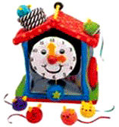 | «Часики»  - Рот приоткрыт. Губы растянуты в улыбку. Кончиком узкого языка попеременно тянуться под счёт педагога к уголкам рта.  Маятник туда, сюда  Делает вот так: «Раз – два»
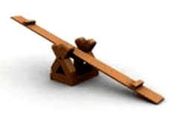 | «Качели»  - Рот открыт. Напряжённым языком тянуться к носу и подбородку, либо к верхним и нижним зубам.  А сейчас качели вверх  Тянем, тянем до небес.  Вниз теперь их полёт  И никто не отстаёт
«Змейка»
- Рот открыт. Узкий напряжённый язык выдвинут вперёд.

Осторожно народ:
Змея в пещере живёт.
Кто её не хвалит,
Того она ужалит.
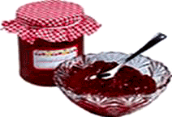 | «Вкусное варенье»  - Слегка приоткрыть рот и широким передним краем языка облизать верхнюю губу (язык – широкий, боковые края его касаются углов рта), делая движения языком сверху вниз, а не из стороны в сторону. Следить, чтобы работал только язык, а нижняя челюсть не помогала, не «подсаживала» язык наверх – она должна быть неподвижной (можно придерживать её пальцем).  Губка верхняя в варенье  Ах, неаккуратно ел.  Вот облизывать придётся  Будто нету других дел.
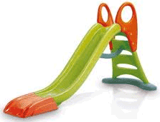 | «Горка»  - Рот открыть. Кончик языка упереть в нижние зубки, спинку языка поднять вверх.  Санки привезли ребятки  Горка есть и – всё в порядке!
«Маляр»
- Рот открыт. Широким кончиком языка, как кисточкой, ведём от верхних зубов до мягкого нёба.
Язычок наш – кисточка, нёбо – потолок.
Белит нёбо кисточка за мазком, мазок.
Сделано немало, кисточка устала.
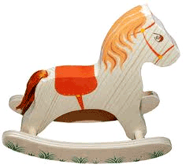 | «Лошадка»  - Присосать язык к нёбу, щёлкнуть языком. Цокать медленно и сильно, тянуть подъязычную связку.  Вот лошадка скачет ловко,  У лошадки есть сноровка!  Много, много в цирке лет,  А ребятам всем – привет!
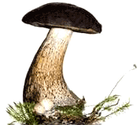 | «Грибок»  - Рот открыт. Язык присосать к нёбу.  На тонкой ножке вырос гриб,  Он не мал и не велик.  Присосался язычок!  Несколько секунд – молчок!
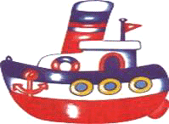 | «Пароход»  - Прикусить кончик языка и длительно произносить звук «Ы» (как гудит пароход).  Отплывает пароход  Ы-Ы-Ы-Ы  Набирает он свой ход.  Ы-Ы-Ы-Ы  Он в гудок гудит, гудит  Ы-Ы-Ы-Ы  «Путь счастливый говорит»  Ы-Ы-Ы-Ы
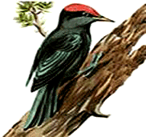 | «Барабанщики - дятел»  - Улыбнуться, открыть рот и постучать кончиком языка за верхними зубами, многократно и отчётливо произнося звук «Д-Д-Д…». Сначала звук «Д» произносить медленно, затем постепенно убыстрять темп. Следить, чтобы рот был всё время открыт, губы – в улыбке, нижняя челюсть неподвижна, работал только язык. Звук «Д» должен носить характер чёткого удара.  Дятел, дятел тук-тук-тук.  Д-Д-Д-Д  Ты чего стучишь, мой друг!  Д-Д-Д-Д  -Я не зря во рту стучу  Д-Д-Д-Д  Звукам правильным учу.  Д-Д-Д-Д
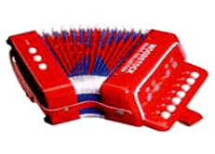 | «Гармошка»  - Рот раскрыт. Язык присосать к нёбу. Не отрывая язык от нёба, сильно оттягивать вниз верхнюю челюсть.  Непослушный язычок  Делает вот так – молчок!  Челюсть нижняя вниз  Это вовсе не каприз.  Гармошку делать продолжаем!  Рот закрываем, открываем.

